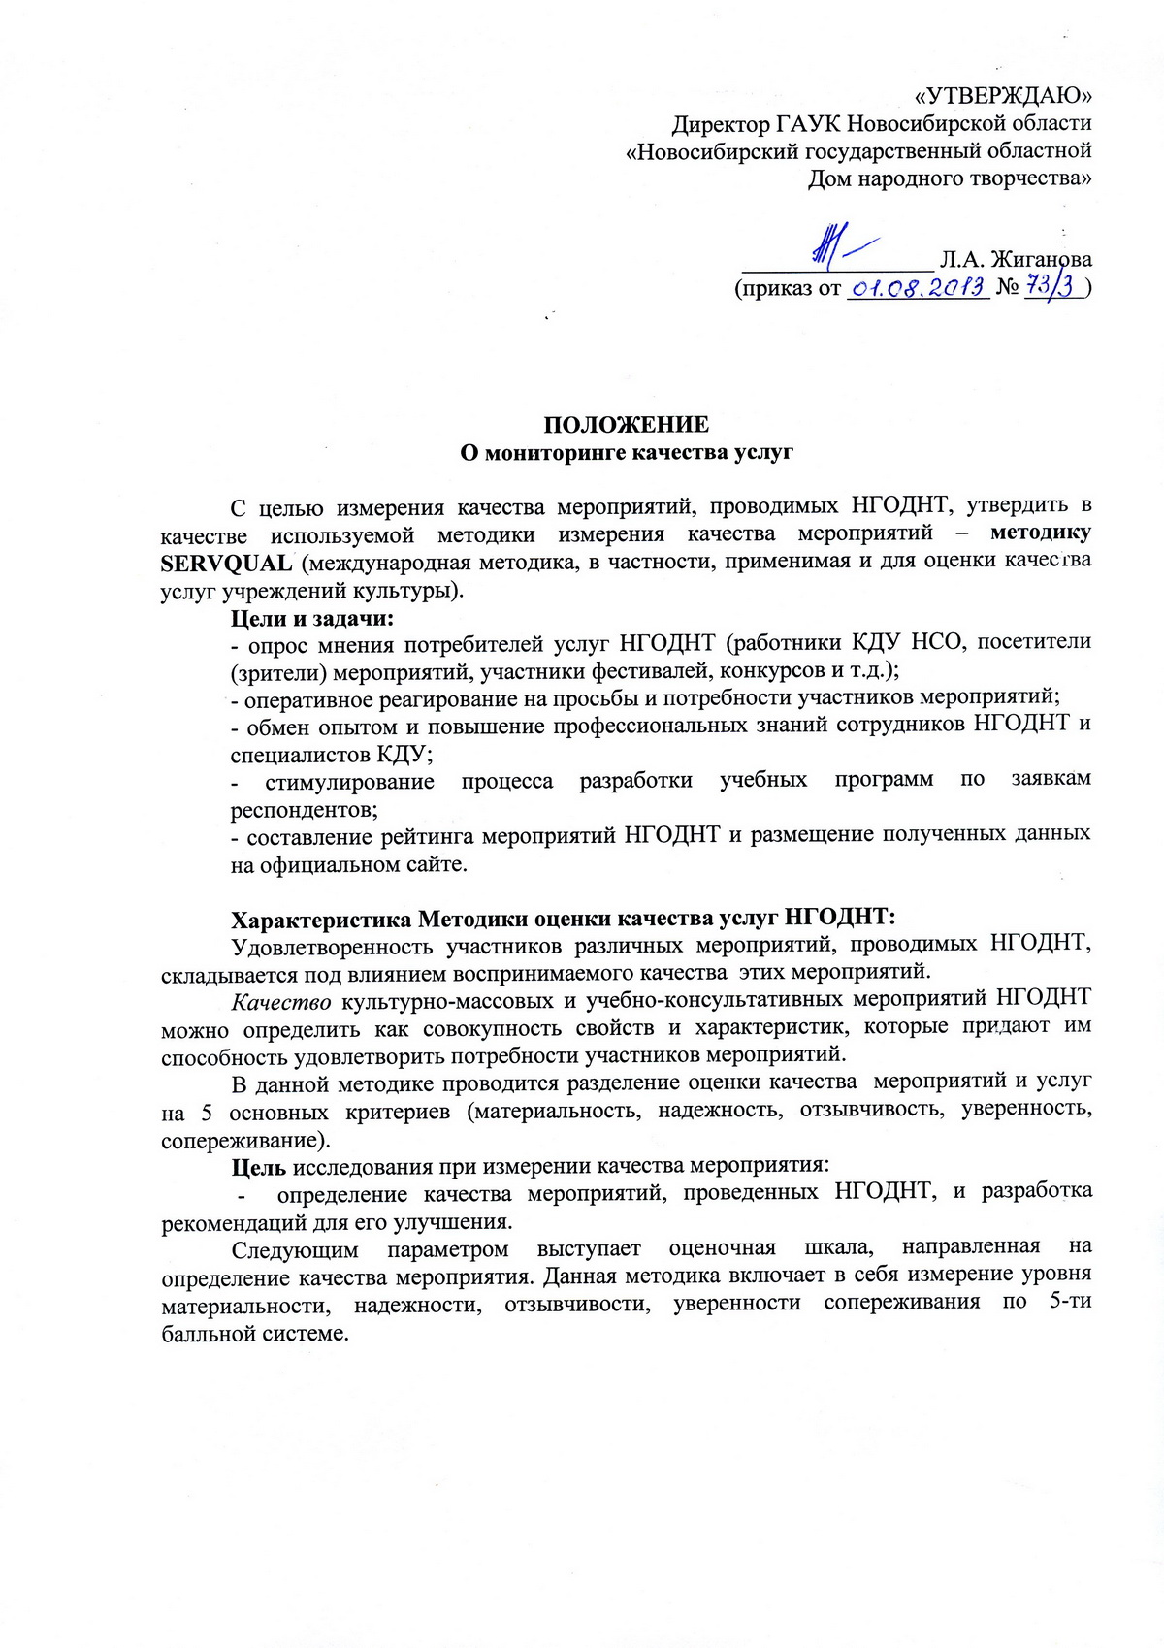

Приложение.

Анкета для участников мероприятия

Часть 1. Уважаемые коллеги!
Данная анкета разработана Новосибирским государственным областным Домом народного творчества. Опрос анонимный.
Заполнять анкету следует так: Если Вы полностью согласны с представленным утверждением, тот обведите цифру 5 напротив него, если полностью не согласны с этим утверждением – цифру 1. Остальные значения (4, 3, 2) отражают степень приближения к той или иной крайней точке зрения.

№  утверж  дения | Оценка качества проведения мероприятия | Ваша оценка
1 | Организатор (НГОДНТ) обеспечил во время мероприятия современной звуковой аппаратурой и оборудованием | 5 | 4 | 3 | 2 | 1
2 | Помещение, в котором проходило мероприятие, удобное, в отличном состоянии | 5 | 4 | 3 | 2 | 1
3 | Высокого качества раздаточный материал (программы, буклеты, методический материал – если есть); внешний вид информационных материалов привлекателен | 5 | 4 | 3 | 2 | 1
4 | Мероприятие проведено в назначенное время | 5 | 4 | 3 | 2 | 1
5 | Если у участников мероприятия случаются проблемы, то организаторы стараются их быстро решить | 5 | 4 | 3 | 2 | 1
6 | У организатора (НГОДНТ) надежная репутация | 5 | 4 | 3 | 2 | 1
7 | Организатор (НГОДНТ) избегает ошибок и неточностей в организации культурных мероприятий | 5 | 4 | 3 | 2 | 1
8 | Мероприятие проведено в полном объеме | 5 | 4 | 3 | 2 | 1
9 | Сотрудники Дома творчества дисциплинированы | 5 | 4 | 3 | 2 | 1
10 | Сотрудники Дома творчества оказывают услуги быстро и оперативно | 5 | 4 | 3 | 2 | 1
11 | Сотрудники Дома творчества быстро реагируют на просьбы участников мероприятия | 5 | 4 | 3 | 2 | 1
12 | Между участниками и организаторами существует атмосфера доверия и взаимопонимания | 5 | 4 | 3 | 2 | 1
13 | Организаторы вежливы в отношении с участниками мероприятия | 5 | 4 | 3 | 2 | 1
14 | К участникам организаторы применяют индивидуальный подход | 5 | 4 | 3 | 2 | 1
15 | Сроки и время проведения мероприятия удобны для всех участников | 5 | 4 | 3 | 2 | 1
16 | Организаторы мероприятия знают потребности участников | 5 | 4 | 3 | 2 | 1

Часть 2.
1) Кем Вы работаете в настоящее время?
_____________________________________________________________________________

2) Отвечает ли программа мероприятия Вашим ожиданиям?
A) Полностью отвечает ожиданиям; B) Были небольшие недостатки; C) Не отвечает

3) Устраивает ли Вас форма проведения мероприятия?
A) Да; B) Не совсем; C) Нет

4) Что во время мероприятия показалось Вам наиболее интересным? Что запомнилось и особенно понравилось? ____________________________________________________________________________________________________________________________________________________________________________________________________________________________________________________________________________________________________________________

5) Устраивают ли Вас время и продолжительность проведения мероприятия?
A) Да; B) Не совсем; C) Нет

6) Была ли у Вас возможность пообщаться с коллегами, обменяться опытом, мнениями?
A) Да; B) Не в полной мере; C) Нет, такой возможности не было

7) С какими проблемами организационного плана Вам пришлось столкнуться?
____________________________________________________________________________________________________________________________________________________________________________________________________________________________________________________________________________________________________________________

8) В каких мероприятиях, фестивалях Ваш коллектив планирует принять участие в ближайшем будущем?
_______________________________________________________________________________________________________________________________________________________________________________________________________________________________________

9) Устраивает ли Вас место проведения мероприятия?
A) Да; B) Не совсем; C) Нет

10) Ваши дополнения, замечания, пожелания:
______________________________________________________________________________________________________________________________________________________________________________________________________________________________________________________________________________________________________________________________________________________________________________________________________________________________________________________________________________

Благодарим Вас за помощь!

